Adatlap:

Mű címe/title of thethework……………………………………
technikája/techik:………………………………………………….

Alkotó neve/name:………………………………………………….
Életkora/age: ………………………………………………………
lakcíme/adress:……………………………………………………………………………………………………………………………………
orzság/nationality, country……………………………………..

beküldő intézmény neve, címe/name of the institucion, adress:………………………………………………………………..
…………………………………………………………………………

pedagógus neve/mentor:…………………………………………

Dátum/Date:

………………………………………………..
Aláírás/signatura of parents

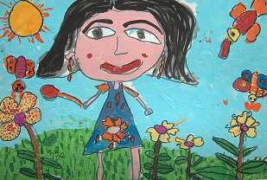
- Isha Samirsinh Rathod, 7 year, India

„RAINBOW 2012”
International Fine and Applied Arts Competition
for Children
Zánka

